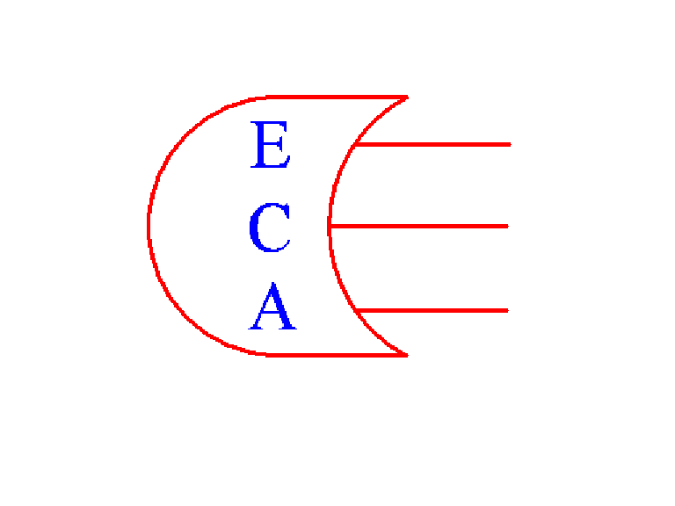

MCPX - Manuale

ECA DI BELARDI ROBERTO
VIA DEI CRISPOLTI 91-93 – 00159 ROMA (RM) – ITALIA
Tel. 0643535861 Fax 0643568672 email: ecaquadri@tiscali.it

Indice generale
Note generali 3
Indicazioni 3
Installazione 3
Collegamenti 3
Schema di collegamento 4
Caratteristiche 4
Caratteristiche generali 4
Configurazioni 5
Dimensioni e peso 6
Indicazioni per il trasporto 7
Manutenzione 7
Ispezione periodica 7
Programma sostituzione componenti 8

Note generali
MCPX è un quadro di manovra per ascensori.
Il suo utilizzo è volto a personale qualificato al fine di evitare che una installazione non corretta possa danneggiare il quadro di manovra stesso e/o chi lo utilizza.
MCPX fornisce una protezione verso i contatti diretti attraverso un armadio metallico con grado di protezione minimo IP20 e usando apparecchiature che impediscono il contatto con le parti a tensioni pericolose. Per quanto riguarda la protezione verso i contatti indiretti, questa va realizzata tramite interruttori magnetotermici e differenziali coordinati con l'impianto di terra e sono a carico del committente.

Indicazioni
Di seguito si riportano delle indicazioni importanti da seguire.

Installazione
MCPX va installato in un luogo chiuso e l'installazione deve essere fissa. Il luogo di installazione deve avere una altitudine inferiore a 2000m e una temperatura non superiore ai 40°C.

Collegamenti
É necessario effettuare il collegamento a terra di MCPX prima di dare tensione.
La morsettiera di MCPX è composta da morsetti di collegamento per circuiti di controllo e segnalazione e potenza.
Per i circuiti di controllo e segnalazione, che sono:
- morsetti circuito manovra
- morsetti circuito freno
- morsetti circuito pattino
- morsetti circuito porte
la sezione minima dei cavi per il collegamento di tali circuiti è 1mmq e la tipologia N07V-K.
Per il circuiti di potenza, che è:
- circuito motore
la sezione minima dei cavi per il collegamento di tali circuiti è 4mmq e la tipologia N07V-K.

Schema di collegamento
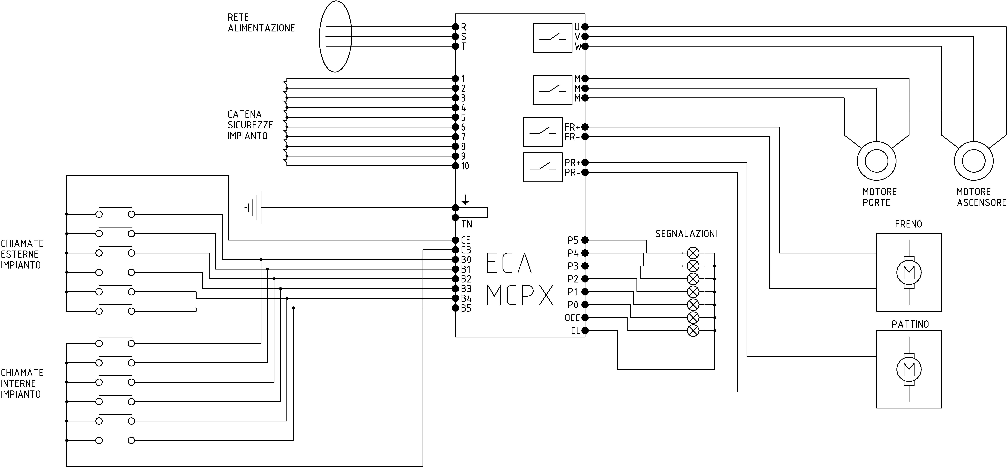

Caratteristiche
Di seguito si riportano le caratteristiche di MCPX, suddivise in caratteristiche generali (cioè in comune a tutti i quadri) e specifiche delle varie configurazioni.

Caratteristiche generali
Tensione nominale | 380/400Vac Trifase
Tensione nominale di impiego | - circuito manovra: 48Vdc  - circuito segnalazioni: 12-24 Vdc  - circuito freno: 0 -140 Vac Monofase  - circuito pattino: 0 -140 Vac Monofase  - circuito porte: 0-125 Vac trifase  0 - 60 Vdc  - circuito motore: 220 - 380 Vac Trifase
Tensione nominale di isolamento | 1,89 KVAC - 0,5 KVAC
Tensione nominale di tenuta a impulso | 2KV
Corrente nominale di un circuito | - circuito manovra: 0.6A  - circuito segnalazioni: 0.6A  - circuito freno: 2A  - circuito pattino: 2A  - circuito porte: 0.6A -2A  - circuito motore: vedi tabella configurazioni
Frequenza nominale | 50Hz
Grado di inquinamento | 3
Grado di protezione | IP20
Classificazione elettromagnetica | Classe B
Dispositivi di protezione dal cortocircuito | - circuito manovra: valvola magnetotermica 230/400Vac 10kA 230/410V  - circuito segnalazioni: fusibile In 1A,  - circuito freno: fusibile In 4A,  - circuito pattino: fusibile In 4A,  - circuito porte: fusibili In 1A - 4A  - circuito rete alimentazione: fusibili In 1A  tempo intervento fusibili
  1,5xIn | 2,1xIn | 4xIn | 10xIn
  > 1 h | < 30 min | < 300 ms | < 20 ms
Temperatura dell'aria per installazioni all'interno | Massimo 40°C
Umidità per installazioni all'interno | 50% a 40°C 90% a 20°C
Altitudine massima luogo di installazione | 2000m

Configurazioni
MCPX_S10
Corrente nominale | 10A
Corrente nominale di un circuito | - circuito motore: 10A

MCPX_S15
Corrente nominale | 15A
Corrente nominale di un circuito | - circuito motore: 15A

MCPX_S20

Corrente nominale | 20A
Corrente nominale di un circuito | - circuito motore: 20A
MCPX_S30
Corrente nominale | 30A
Corrente nominale di un circuito | - circuito motore: 30A

MCPX_S40
Corrente nominale | 40A
Corrente nominale di un circuito | - circuito motore: 40A

MCPX_S50
Corrente nominale | 50A
Corrente nominale di un circuito | - circuito motore: 50A

Dimensioni e peso
Le dimensioni e il peso di MCPX variano in base ai vari tipi di configurazione.
MCPX_S10 | Armadio:  altezza 80cm  larghezza 60cm  profondità 25cm  Peso: 50kg
MCPX_S15 | Armadio:  altezza 80cm  larghezza 60cm  profondità 25cm  Peso: 50kg
MCPX_S20 | Armadio:  altezza 90cm  larghezza 60cm  profondità 30cm  Peso: 55kg
MCPX_S30 | Armadio:  altezza 90cm  larghezza 60cm  profondità 30cm  Peso: 60kg
MCPX_S40 | Armadio:  altezza 100cm  larghezza 60cm  profondità 30cm  Peso: 62kg
MCPX_S50 | Armadio:  altezza 120cm  larghezza 60cm  profondità 30cm  Peso: 70kg

Indicazioni per il trasporto
Non sbattere o posizionare altro materiale sopra l'imballaggio e/o posizionare l'imballaggio diversamente da come indicato sopra di esso durante il trasporto al fine di evitare il danneggiamento dell'armadio o dei componenti interni di MCPX.
In base al peso e alla grandezza prevedere l'utilizzo di transpallet o altri mezzi di ausilio idonei.

Manutenzione

Eseguire la manutenzione o l'ispezione soltanto dopo aver verificato che tutti i led siano spenti, dopo aver tolto l'alimentazione del circuito principale.
La manutenzione, le ispezioni o la sostituzione di componenti deve essere eseguita solo da personale autorizzato. Allontanare tutti gli oggetti metallici (orologi, braccialetti, etc) prima della messa in funzione. Utilizzare attrezzi con isolamento.

Non collegare o scollegare i fili o i connettori mentre l'alimentazione è applicata al quadro.

Ispezione periodica
Componente | Controllo | Azione
Terminali esterni, bulloni di montaggio, connettori, etc. | Viti allentate o connettori allentati | Serrare
Scheda a circuito stampato | Accumulo di polvere o olio conduttivo | Pulire con aria compressa asciutta daa. Se la polvere e l'olio non possono essere eliminate, sostituire la scheda.
Parti di potenza | Accumulo di polvere e sporco | Pulire con aria compressa asciutta daa.

Programma sostituzione componenti
Componenti | Periodo (circa) | Note
Interruttori o relè | ----- | Decidere dopo l'ispezione
Fusibile | 10 anni | Sostituire con uno nuovo
Condensatore elettrolitico in allumino su scheda di controllo | 5 anni | Sostituire con uno nuovo (decidere dopo l'ispezione)

